Prove di verifica nella scuola primaria.
Analisi documentale delle prove carta-e-matita e tratte dai libri di testo
AUTHOR 1¹, AUTHOR 2²

Abstract in italiano:
L’articolo focalizza l’attenzione sulle prove di verifica carta-e-matita in uso nelle scuole e su alcune questioni connesse alla preparazione dei docenti. Dopo aver richiamato alcuni criteri e tassonomie di qualità suggerite dalla ricerca, il lavoro presenta i primi esiti di un’analisi documentale condotta su un corpus di 15 prove di verifica comuni di area geometrica in uso presso una scuola primaria della provincia di Lecco. I risultati fanno emergere alcuni errori - consegne ambigue, disallineamento agli obiettivi, iconografia non adeguata - che conferma la necessità di formare docenti alla costruzione e alla scelta di prove di valutazione di qualità.
Abstract in inglese:
The article focuses on the paper-and-pencil assessment tests used in schools and on some issues related to the preparation of teachers. After resuming some quality criteria and a taxonomy suggested by the research, the work presents the first results of a documentary analysis conducted on a corpus of 15 Geometry assessment tests that are used in a primary school in the Lecco district. The results bring out some errors - ambiguous stem, misalignment with the objectives, inadequate iconography - which confirms the need to train teachers in writing and select quality assessment tests.
Parole chiave: strumenti per valutare, prove di verifica, analisi documentale
Keywords: assessment tools, tests, documentary analysis

Le prove di verifica scolastiche e questioni interrelate
Per svolgere ‘l’azione complessa del valutare’ (Calonghi, 1976, p. 19) gli insegnanti a scuola ricorrono giornalmente a diverse modalità, per documentare i risultati di apprendimento degli studenti in classe: strumenti di valutazione carta-e-matita o reperibili nei testi scolastici, osservazioni e giudizi su comportamenti manifesti e sui prodotti realizzati, interviste o conversazioni più o meno informali (Stiggins, 1988; Domenici, 2003). Le ‘verifiche scolastiche’ (De Ketele, 1982) o ‘prove di valutazione utilizzate in ambito scolastico’ (Domenici, 2003; Baldassarre, Forliano, 2022), nello specifico, possono essere definite come l’insieme di “mezzi-attrezzi e congegni-espedienti” (AUTHOR1, 2021) scelti da fonti pre-esistenti o elaborati ex-novo per raccogliere informazioni in merito a conoscenze e abilità in possesso di studenti e studentesse e, di solito, relative a una specifica area di apprendimento e, in questo modo, procedere alla valutazione sulla base di obbiettivi di apprendimento posti (Vertecchi, 2003).
Delle così dette “prove di accertamento delle conoscenze” (Visalberghi, 1955; Gattullo, 1968; Calonghi, 1976), in particolare, la ricerca ha fornito un’analisi e chiarito funzioni genarli - quali “strumenti per l’accertamento del raggiungimento degli obiettivi scolastici” (Benvenuto, Giacomantonio, 2008, p. 123), “sollecitazioni miranti ad ottenere una specifica informazione concernente le abilità presenti negli allievi” (Bonazza, 2015, p. 201) - e specifiche - conoscitiva (iniziale), regolativa (intermedia) e sommativa (finale) (Benvenuto, 2003) - per orientarne la scelta e saggiarne l’affidabilità. Tali prove rappresentano “un delicato settore dei problemi educativi” (Visalberghi, 1955, p. 137), in quanto legate a questioni di fondo interrelate, come la rigorosità del valutatore e l’equità dei criteri (De Landsheere, 1971; Shepard, 2021) nonché l’adeguata preparazione da parte dei docenti alla scelta e all’uso consapevole (Stiggins, 1988.; Zhang e Burry-Stock, 2003). Una ricerca italiana (Menichetti, Pellegrini, Gola, 2019) ha messo in evidenza di recente la scarsa cultura valutativa dei docenti, espressa nel disattendere i criteri di validità e attendibilità, in riferimento - quindi - all’allineamento tra tipo di prova e obiettivo di apprendimento da verificare nonché ai criteri non stabili nel tempo. Alcuni studi di area francofona hanno indagato, inoltre, la difficoltà dei docenti nel comprendere e sapere gestire lo stretto legame - culturale e ‘politico’ (Mottier Lopez, 2015; Falardeau, Dolz, Dumortier, 2016) - tra i formati delle prove di valutazione e le finalità attribuite ad essi.
Sebbene, quindi, alla ricerca sia noto che “per ogni funzione e obiettivo specifico della valutazione [sia] impiegato uno strumento di verifica omologo e congruente con quella funzione e con quell’obiettivo” (Corsini, 2018), poiché solo un’alta congruenza tra obiettivi e prove permette di ottenere strumenti attendibili e validi (Domenici, 2003), sul piano della preparazione dei docenti, in un quadro generale estremamente variegato di percorsi (DeLuca e Johnson, 2017), non è sempre chiaro invece cosa venga fatto per sensibilizzazione i docenti ai criteri, alla scelta/uso di adeguati strumenti, alla consapevolezza circa le funzioni. Si tratta di un aspetto già messo in evidenza da Stiggins (2010, p. 233) nelle sue indagini sull’assessment illiteracy abundand che porta i docenti a costruire prove di valutazione inadeguate poiché basate su criteri vaghi, inaffidabili o comunicati erroneamente agli studenti. Una più recente analisi condotta su circa 7000 prove di verifica di scuola primaria e secondaria (Simsek, 2016) ha, peraltro, rilevato alcuni errore frequenti come distrattori non plausibili, domande negative, risposte implicite, posizione ricorsiva della risposta corretta. Anche sulla base di tali urgenze, Xu e Brown (2016) hanno lanciato un appello, sull’assessment literacy dei docenti, teso a colmare la distanza tra evidenze della ricerca valutativa, formazione degli insegnanti sulle abilità valutative e, nello specifico, qualità delle prove di valutazione in uso.

Criteri di qualità delle prove di verifica
La ricerca indica che non esiste lo strumento di verifica migliore, ma “solo quello più adatto allo scopo per il quale è pensato” (Benvenuto, 2003, p. 11) e che nessuna prova di verifica delle conoscenze possa a priori considerarsi ben costruita (Domenici, 2003, p. 124), tuttavia ha offerto negli anni norme generali relative al loro uso nonché procedure utili alla descrizione della loro qualità formale. Per le prove di verifica utilizzati quotidianamente nella pratica scolastica, che comprendono anche strumenti di valutazione ‘carta-e-matita’ o ‘tratti dai libri di testo’ (Stiggins, 1993, p. 35; White, 2019), sono stati indicati dalla ricerca nel corso degli anni criteri generali relativi alla costruzione e all’uso. Benvenuto e Lopriore hanno suggerito quattro regole comuni, valide a prescindere dal tipo di item da costruire e utili ad evitare l’ambiguità, come presupposto per la validità, l’attendibilità e l’oggettività delle prove (Benvenuto e Lopriore, 1999, pp. 218; cfr. anche Benvenuto, Di Bucci Felicetti, Pozio – INDIRE, 2012):
- posizione e soluzione del problema (domanda e specificità della richiesta): 1. evitare di verificare l’apprendimento mnemonico, 2. le affermazioni devono far riferimento ad una sola idea (elemento/concetto);
- formulazione linguistica (uso della lingua): 3. evitare di utilizzare negazioni nelle affermazioni, 4. le affermazioni devono essere espresse in forma chiara e concisa, evitando quindi dettagli secondari, 5. utilizzare un linguaggio adeguato al livello dei destinatari e delle tematiche da valutare, 6. evitare l'uso di quantificatori quali sempre, spesso, qualche volta, mai, etc.
- organizzazione dei quesiti (ordine e presentazione dei quesiti): 7. controllare l’indipendenza delle affermazioni: il rispondere ad una non deve facilitare o pregiudicare la risposta ad un’altra, 8. il numero delle affermazioni vere e di quelle false (giuste/esatte) dovrebbero bi- lanciarsi nel totale dei quesiti
- convenzione grafica (aspetti tipografici e di struttura della prova).
Parallelamente Haladyna, Downing e Rodriguez (2002), per la stesura di domande a scelta multipla, hanno realizzato una tassonomia di 31 asserti, da un precedente studio di 44 (Haladyna, 1999), secondo criteri di opportunità, suddivise in quattro categorie (Tab. 1):
Aspetti di contenuto  1. Ogni item dovrebbe riflettere un contenuto specifico e un singolo processo mentale specifico.  2. Basare ogni elemento su contenuti importanti da imparare; evitare contenuti banali.  3. Utilizzare materiale nuovo per testare l'apprendimento di livello superiore.  4. Mantenere il contenuto di ciascun item indipendente dal contenuto di altri item del test.  5. Evitare contenuti troppo specifici e troppo generici nella scrittura degli item.  6. Evitare item basati sull'opinione pubblica.  7. Evitare item ingannevoli.  8. Mantenere il vocabolario semplice per il gruppo di studenti in esame. | Scrivere il quesito  14. Assicurarsi che le formulazioni dei quesiti siano molto chiare.  15. Includere l'idea centrale nel quesito invece che nelle alternative di risposta.  16. Evitare verbosità eccessiva.  17. Formulare il quesito positivamente, evitare negativi come ‘non’ o ‘tranne’, o nel caso metterli in evidenza.
Aspetti di formato  9. Usare le formulazioni di formati più convenzionali - completamento, scelta tra alternative, vero-falso, corrispondenza -, evitare formulazioni complesse di formati.  10. Formattare l’item verticalmente anziché orizzontalmente. | Scrivere le alternative di risposta  18. Stendere il maggior numero possibile di scelte efficaci (tre sono adeguate).  19. Assicurarsi che solo una di queste scelte sia la risposta giusta.  20. Variare la posizione della risposta giusta in base al numero di scelte.  21. Posizionare le scelte in ordine logico o numerico.  22. Mantenere le scelte indipendenti e non sovrapponibili.  23. Mantenere le scelte omogenee nel contenuto e nella struttura grammaticale.  24. Mantenere la lunghezza delle scelte più o meno uguale.  25. ‘Nessuno dei precedenti’ dovrebbe essere usato con parsimonia.  26. Evitare ‘tutti i precedenti’.  27. Scrivere frase in positivo; evitare negativi come ‘no’.  28. Evitare di dare indizi sulla risposta giusta.  29. Rendere plausibili tutti i distrattori.  30. Usare gli errori tipici degli studenti per scrivere i distrattori.  31. Usare l'umorismo se è compatibile con l'insegnante e l'ambiente di apprendimento.
Aspetti di stile
11. Modificare e controllare gli item.
12. Usare grammatica, punteggiatura, lettere maiuscole e ortografia corrette.
13. Ridurre al minimo la quantità di lettura in ogni item.
Tabella 1 - Tassonomia per le domande a scelta multipla. Adatt. Haladyna, Downing, Rodriguez, 2002, p. 321.
Più di recente Simsek (2016), in riferimento a precedenti studi di G. Wiggins sulla valutazione scolastica e alle riflessioni di Zhang e Burry-Stock (2003) sulla formazione insegnante, ha sintetizzato 8 criteri-base per la progettazione di prove di verifica che, rispetto alle precedenti, integrano anche la necessità di a. considerare gli obiettivi di apprendimento e dichiarare a quale obiettivo (o sotto-obiettivo) di apprendimento è legata la prova e ciascun item; b. assicurarsi del livello medio di competenze necessario per affrontare la prova proposta.
Sono state, inoltre, condotte indagini sul peso che i distruttori integrati nella formulazione degli item hanno sulla prestazione finale (Ali, Carr, Rut, 2016; Rodriguez, Kettler, Elliott, 2014) e, nell’area degli apprendimenti di geometria, sono stati realizzati studi sulla relazione tra concetti geometrici e rappresentazioni di essi all’interno delle prove di valutazione scolastica (Solihatun et al., 2018).

L’indagine sulle prove di verifica scolastica
Viene di seguito presentata l’indagine realizzata nell’ambito del lavoro di tesi dal titolo ‘Il ruolo delle misconcezioni geometriche nell’apprendimento degli studenti’ nell’a.a. 2021/22 e relativo all’insegnamento di ‘Problemi e tecniche dalla valutazione’ del corso di studi di Scienze della Formazione Primaria dell’Università degli Studi di Bergamo.

3.1. Obiettivo
L’indagine esplorativa ha voluto rilevare informazioni sulle caratteristiche delle prove di verifica comuni. Lo scopo è stato quello di rilevare possibili errori nella scelta e nella costruzione delle prove in riferimento alla tassonomia indicata da Haladyna, Downing e Rodriguez (2002), ai criteri suggeriti da Benvenuto (Benvenuto, Di Bucci Felicetti, Pozio – INDIRE, 2012) e integrati da Simsek (2016). Sulla base di questi è stato possibile indagare aspetti come la coerenza delle prove, l’ambiguità delle formulazioni nonché l’utilità dei mezzi grafico-semiotici integrati nelle stesse.

3.2. Contesto
L’indagine è stata realizzata nel periodo ottobre-marzo dell’anno scolastico 2021/2022 nella scuola primaria di Casargo, plesso dell’Istituto comprensivo di Premana in provincia di Lecco. L’istituto accoglie un totale di 282 alunni provenienti dai piccoli paesi di montagna limitrofi. Il corpo docente dell’istituto ha un’età media di 50 anni e si caratterizza, soprattutto alla scuola primaria, per continuità di rapporto – il 40% è assunto a tempo indeterminato, i docenti a tempo determinato vengono spesso riconfermati. Il territorio si caratterizza per un certo isolamento rispetto al capoluogo di provincia e dalla presenza ridotta di alunni stranieri. L’istituto scolastico gode della collaborazione con gli enti locali, che offrono all’istituto contributi finanziari e iniziative legate al territorio, e con le famiglie con ESCS mediamente basso tuttavia attente alla relazione con le docenti.

3.3. Oggetto
Le prove di verifica comuni sono state assunte come ‘unità di analisi’ (Corbetta, 2003) dell’indagine, ossia ‘oggetto sociale’ al quale appartengono le proprietà indicate dalla ricerca empirica. Le prove di verifica intermedie e finali comuni per classi parallele rientrano tra le pratiche didattiche in uso, come espressione di libertà di insegnamento e decise collegialmente in sede di programmazione annuale. queste valutano i livelli di apprendimento di studenti e studentesse in specifiche aree e contribuiscono, con l’osservazione del comportamento e altre evidenze, al più ampio processo di valutazione degli obiettivi di apprendimento e delle competenze del curricolo. L’obiettivo delle prove comuni è di monitorare gli esiti delle attività didattiche progettate al fine di migliorare i processi stessi di insegnamento/apprendimento (Bertagna, 2007; cfr. anche Perla, 2019), per questo valgono come azione in un quadro di autovalutazione dell’intero istituto scolastico (dpr n. 80 del 28 marzo 2013).
Lo studio è stato condotto su 15 prove di verifica comuni di ambito geometrico adottate nella scuola primaria dell’istituto coinvolto negli anni scolastici 2020-22. Le 15 prove di valutazione analizzate rientrano nella categoria delle prove strutturate di conoscenza e presentano diverse topologie e formati per le classi I e II: carta-e-matita realizzate (tra le quali le prove comuni adottate dal collegio dall’a.s. 2018-19), estratte da un libro di testo, estratte dalle prove INVALSI degli anni 2015-2019 - cfr. Tabella 1; prove di discriminazione e riconoscimento, scelte multiple e vero/falso – cfr. Tabella 2.
Prove carta e matita | Libri di testo | INVALSI
7 | 3 | 5

Tabella 1 - Tipologie delle prove analizzate
Discriminazione /riconoscimento | Vero/Falso | Risposta multipla
6 | 1 | 8
Tabella 2 – Tipi di formati delle prove analizzate

3.4. Metodo
È stata realizzata un’analisi documentale (Bowen, 2009) sul corpus di prove di verifica raccolte. Il corpus di analisi è costituito da documenti ‘naturali’ (Cardano, 2003), preesistenti all’indagine che come ‘artefatti’ prodotti dall’istituzione scolastica nell’ambito delle pratiche didattiche in uso (Corbetta, 2003; AUTHOR1, 2021). Tali documenti sono, per altro, di ‘specifico uso’ (Bowen, 2009), hanno la funzione di mezzi per effettuare la verifica periodica degli apprendimenti e al contempo procedure per il monitoraggio dei processi di insegnamento-apprendimento. Tali informazioni possono essere tenute in conto in sede di analisi per far emergere specificità di contesto appartenenti all’oggetto indagato secondo un approccio ‘grounded’ (Corbin e Strauss, 1998).

3.4.1 Modalità di analisi
L'analisi documentale si è svolta per processo ricorsivo (Bowen, 2009) attraverso:
- prima scrematura (esame superficiale) che ha individuato quali fossero i documenti coerenti con lo scopo dell’indagine ed eliminato quelli ripetitivi, in modo da creare un quadro equilibrato;
- lettura (esame approfondito) che ha comportato la revisione dei documenti allo scopo di identificare i passaggi significativi e pertinenti. Tale fase è stata realizzata in modo orientato sulla base dei criteri suggeriti dalla ricerca e assunti come guide per l’interpretazione (cfr. par. 2).
- interpretazione, tesa a far emergere aspetti convergenti e divergenti rispetto ai criteri che hanno orientato la fase della lettura.
In quanto prove di area geometrica, il corpus analizzato contiene anche come documenti ‘segnici’, che combinano in vario modo elementi verbali scritti e iconici (Cardano, 2003). Anche per questo l’analisi ha focalizzato l’attenzione - oltre che su aspetti di contenuto (cfr. Tab. 1, n. 1), di formato (cfr. Tab. 1, n. 9) e linguistico-stilistici (cfr. Tab. 1, n. 8, 12, 13, 14) - sull’apparato grafico-iconico a corredo delle stesse (cfr. Tab. 1, n. 7, 29).

Risultati
L’analisi mette in evidenza la presenza di alcuni errori ricorrenti che riguardano aspetti di contenuto, linguistici e legati alle alternative di risposta, ossia: a. consegna ambigua; b. item non allineati agli obiettivi di apprendimento; c. utilizzo di referenti grafico-iconici non adeguati.
 | Tipologie di prove (n.)
Criteri | Carta-e-matita (7) | Libri di testo (3) | INVALSI (5)
Contenuto | 2 | 1 | 0
Formato | 2 | 1 | 0
Linguistico-stilistici | 4 | 2 | 0
Grafico-iconici | 3 | 1 | 0
Tot. | 11 | 5 | 0
Tabella 3 – Tipologie e numero di errori rilevati
Di seguito vengono riportati esempi rappresentativi di errori di contenuto (consegna ambigua), .

Consegna ambigua
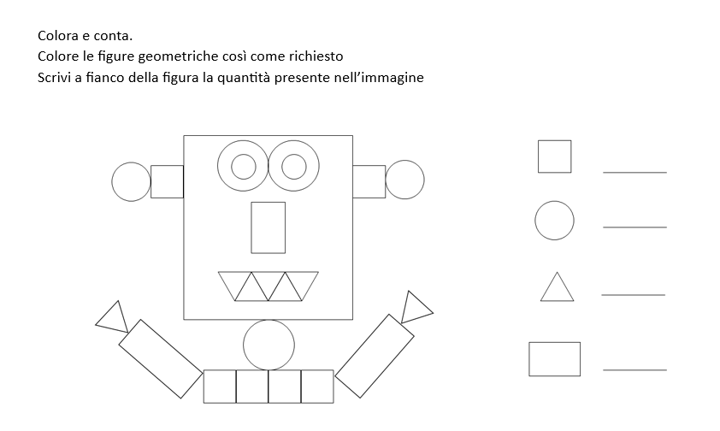
In una prova carta-e-matita di classe I (Figura 1) la consegna chiede di «colorare le figure geometriche così come richiesto» senza tuttavia che vengono date indicazioni sulla scelta del colore. Tale formulazione della consegna implica che lo studente debba scegliere autonomamente un colore e ricorrervi per identificate le stesse figure geometriche. Alcuni studenti potrebbero avere delle difficoltà nel completare la prova senza ulteriori spiegazioni del docente.
Figura 1 – Prova carta-e-matita, consegna ambigua
In una prova tratta dal libro di testo (Figura 5), l’ambiguità risiede in primo luogo nella dissonanza del testo rispetto ai supporti iconografici – mentre la consegna indurrebbe l’allievo a contare il numero complessivo di figure all’interno di ciascuno dei riquadri, gli stimoli grafici invece suggeriscono l’operazione cognitiva di discriminare le forme anche in base alla dimensione e di numerarle di conseguenza.
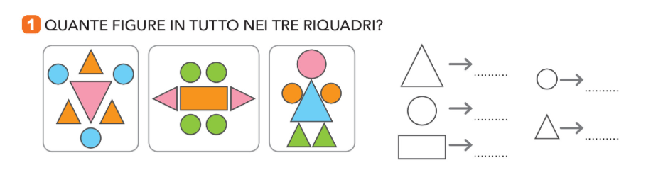

Figura 2 – Prova da libro di testo, consegna ambigua
L’ambiguità risiede anche nella terminologia: la formula “in tutto” è tipica del “contratto didattico” (Sbaragli, 2012) dei problemi matematici e suggerisce l’operazione cognitiva della somma totale di elementi; il termine ‘figura’, da intendere come ‘ente geometrico’, è altra cosa dalla rappresentazione di essa, ossia un oggetto che richiama graficamente l’ente geometrico e ne mostra alcune caratteristiche (Sbaragli, 2006).

Item non allineati all’obiettivo di apprendimento
La correttezza di una prova di valutazione risiede principalmente nella coerenza rispetto agli obiettivi di apprendimento che, per mezzo di essa, il docente intende valutare. Alcune delle prove analizzate presentano delle richieste incoerenti con gli apprendimenti che, nelle intenzioni, lo strumento aveva lo scopo di valutare.
La prova tratta dal libro di testo di Figura 3 è presente nel capitolo “Riconoscimento di figure” e associata all’obiettivo di apprendimento “riconoscere, denominare e descrivere figure geometriche” (MIUR, 2012, p. 62). Il quesito e gli stimoli grafico-iconici sarebbero, invece, associabili all’obbiettivo di apprendimento: “comunicare la posizione di oggetti nello spazio fisico, sia rispetto al soggetto, sia rispetto ad altre persone o oggetti, usando termini adeguati” (MIUR, 2012, p. 61).
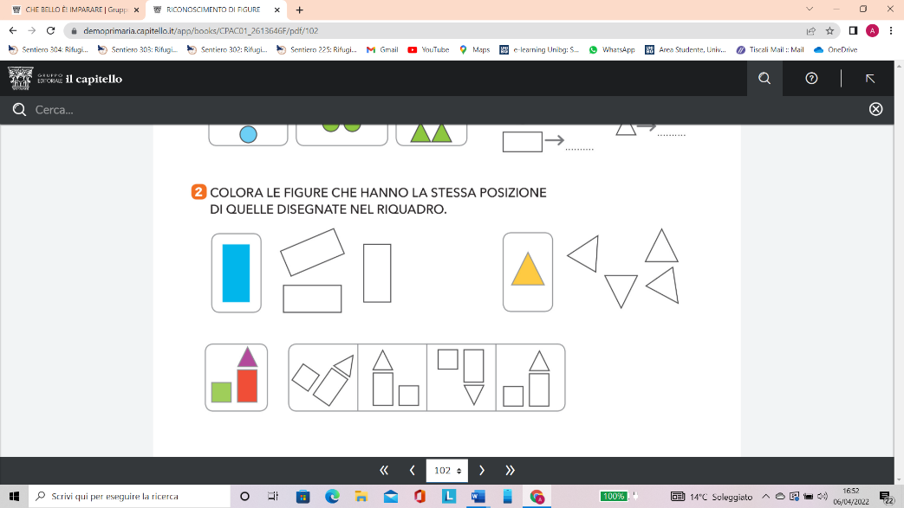

Figura 3 – Prova tratta da libro di testo, item non allineato all’obiettivo di apprendimento
La prova carta-e-matita di Figura 4 presenta un’incongruenza simile tra formulazione della prova-obiettivo di apprendimento da valutare. Questa, tuttavia, presenta un elemento di complessità legato alla formulazione dello stimolo. La prova, oltre al riconoscimento delle figure, implica da parte del rispondente un’ulteriore operazione logica, legata alla competenza linguistica – la corretta inferenza di significati all’interno delle frasi in cui compaiono aggettivi indefiniti (‘qualche’, ‘nessuna’, ‘tutte’, ‘almeno’) – che, tuttavia, non viene valutata nella situazione valutativa predisposta.
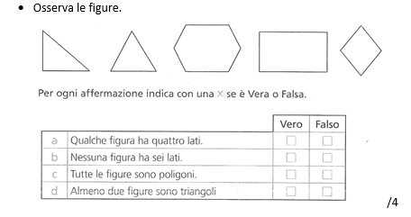

Figura 4 – Prova carta-e-matita, item non coerente con obiettivo di apprendimento

  - Referenti grafico-iconici non adeguati
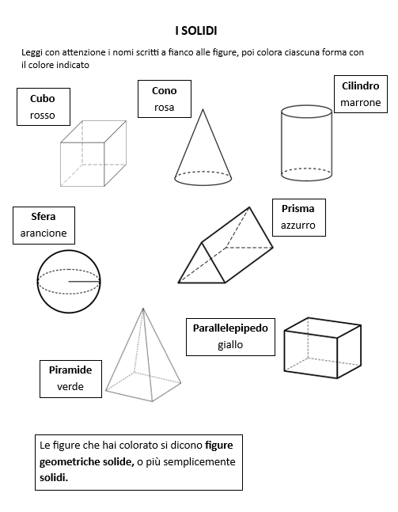
L’analisi ha rilevato la presenza di referenti geometrici non adeguati all’interno delle prove, come la rappresentazione di figure, piane e solide, in posizioni prototipiche (ossia parallele ai lati del foglio) che possono impedire agli studenti di comprendere a pieno le caratteristiche e proprietà degli enti geometrici. Tali rappresentazioni prototipiche sono definite dalla ricerca come precursori di “misconcezioni” negli studenti. La prova di tipo carta-e-matita di figura 5 riporta la rappresentazione di figure solide in posizione prototipica. Tutti e sette i solidi vengono, difatti, rappresentati con la base parallela al foglio.
Figura 5 – Prova carata-e-matita, referente grafico-iconico non adeguato
Altra caratteristiche di non correttezza degli elementi grafico-iconici integrati nelle prove è la “distanza tra la figura geometrica e il disegno che la rappresenta” (Sabena et al., 2019, p. 130). È molto frequente negli studenti della scuola primaria e dell’infanzia confondere la figura geometrica con la sua rappresentazione (immagine, disegno): si tratta di un processo naturale che con gradualità porterà gli studenti a risolvere la misconcezione inevitabile. L'insegnante dovrà però essere consapevole della differenza tra l'ente geometrico e la sua rappresentazione e ricordare che, se da una parte il disegno è un supporto necessario all’apprendimento degli studenti, dall’altro può diventarne un ostacolo, a causa della sua incompletezza (Sabena et al., 2019).

Commento e riflessioni finali
L’indagine esplorativa realizzata ha fatto emergere alcune caratteristiche legate a specifiche tipologie di prove di verifica comuni adottate all’intero della pratica didattica e organizzativa dell’istituto scolastico coinvolto. L’indagine è stata svolta nella consapevolezza circa l’importanza (e la necessità) di contestualizzare e analizzare i documenti nell’ambito in cui sono stati prodotti che permette di collocare le prove di verifica analizzate all’interno di un percorso educativo ben più ampio e progettato.
Le tipologie - ‘carta-e-matita’, tratte dai libri di teso e delle prove INVALSI - analizzate sono state lette alla luce di alcuni criteri di qualità tratti dalla ricerca del settore (Haladyna, Downing e Rodriguez, 2002). Questo ha permesso di rilevare la presenza di errori contenuti, tuttavia specifici, legati alle dimensioni del contenuto (item non allineati agli obiettivi di apprendimento), del formato (consegna ambigua) e dei mezzi grafico-iconici integrati alla prova (referenti non adeguati). Si tratta di elementi che da diversi piani minano il requisito essenziale della validità di una prova di valutazione (Domenici, 2003). In prima battuta, l’analisi documentale effettuata ha confermato, quindi, quanto indicato dalla ricerca in merito alla funzionalità delle prove di verifica, ossia di “andare più a fondo nelle relazioni che intercorrono tra contenuto e forma” (Demartini, Ferrari, Sbaragli, 2020, p. 20). Lo scopo è, certamente, quello di contribuire a realizzare strumenti di insegnamento-apprendimento e valutazione più efficaci e affidabili, basati “su una migliore consapevolezza non solo disciplinare, ma anche linguistica e comunicativa (Demartini, Ferrari, Sbaragli, 2020, p. 20). Inoltre, considerando che molte decisioni sugli studenti vengono prese sulla base delle loro prestazioni nelle varie prove di valutazione somministrate, diventa fondamentale sviluppare dei buoni strumenti che siano il più validi e affidabili possibili (Simsek, 2016).
L’indagine realizzata e le evidenze riscontrate consentono, inoltre, di addentrarsi fin nelle pratiche didattico-valutative e organizzative che i docenti e le istituzioni scolastiche realizzano nel quotidiano ‘fare scuola’ (Laneve, 2010). Il rifermento è alla necessità di indagare più nel dettaglio e da vicino come i docenti elaborano le prove di verifica ex-novo e come le scelgono a partire da prodotti preesistenti. Questo consente di ampliare gli interessi dell’indagine, oltre che sulla qualità e l’efficacia dei mezzi cui si ricorre per realizzare la valutazione anche sulle pratiche in uso, inevitabilmente legate ai contesti educativi e culturali.
La ricerca sulla valutazione scolastica sta indagando sempre più in profondità sulla ricchezza dei processi valutazione in classe - in modo da rendere più partecipi gli stessi studenti delle pratiche in atto (Montalbetti, 2020; Grion e Restiglian, 2021) sia sull’importanza di un’adeguata preparazione dei docenti - in modo tale da rendere più compenti questi nella scelta e nell’uso di strategie e strumenti di valutazione più adeguati (Stiggins, 1988; DeLuca e Johnson, 2017). La formazione delle competenze valutative degli insegnanti legate alle prove di verifica - es. i requisiti e le caratteristiche delle prove di qualità - dovrebbe fornire conoscenze specifiche e abilità tecniche in modo da favorire all’interno degli istituti scolastici una maggiore partecipazione alle decisioni collegiali legate alle pratiche valutative e un atteggiamento critico nei confronti delle risorse reperibili sui libri di testo e da diverse fonti. In questo modo il ruolo docente consoliderebbe la sua professionalità e dismetterebbe i panni di utente passivo di supporti didattici (come i libri di testo) non sempre rispondenti alle logiche educative ma di mercato (Haladyna, Downing, Rodriguez, 2002).

Bibliografia
AUTHOR (2021)

Ali, S. H., Carr, P. A., & Ruit, K. G. (2016). Validity and Reliability of Scores Obtained on Multiple-Choice Questions: Why Functioning Distractors Matter. Journal of the Scholarship of Teaching and Learning, 16(1), 1-14.
Anderson, L.W., Krathwohl. D.R., Airasian P.W. et al. (2001). A taxonomy for learning, teaching, and assessing. A revision of Bloom's taxonomy of educational objectives. London: Longman.
Baldassarre M. (2015). Le prove semi-strutturate di conoscenza e il loro uso, in L. Galliani (a cura di), L’agire valutativo. Manuale per docenti e formatori (pp. 217-234). La Scuola: Milano.
Baldassarre M., Forliano F. (2022). Imparare a valutare nella scuola primaria. Strumenti, teorie, pratiche. FrancoAngeli: Milano.
Benvenuto G. (2003). Mettere i voti a scuola. Introduzione alla docimologia. Carocci: Roma.
Benvenuto G., Di Bucci Felicetti O.S., Pozio S. – INDIRE (2012). Costruire Prove Comuni. Costruire Prove Comuni (Disciplinari e Trasversali) - http://www.scuolavalore.indire.it/guide/pqm-materiali-metodologici.
Benvenuto G., Giaconmantonio A. (2008). La valutazione scolastica: lettura e riflessioni. Un’antologia di testi sulle teorie della valutazione, Nuova Cultura: Roma.
Benvenuto G., Lopriore L. (1999). Costruzione e somministrazione degli strumenti in L. Pagnoncelli (a cura di). Formulazione e valutazione dell’apprendimento. Metodologie e strumenti. Ancia: Roma.
Bertagna G. (2007). Perché non esistono competenze senza conoscenze in G. Sandrone (a cura di), La cultura assente. Un'indagine sul tema ‘Professione docente e cultura ponte. Rubbettino: Catanzaro.
Bonaiuti G., Calvani A., Ranieri M. (2007). Fondamenti di didattica. Teoria e prassi dei dispositivi formativi. Carocci: Roma.
Bonazza V. (2015). Le prove strutturate di conoscenza e il loro uso, in L. Galliani, L’agire valutativo. Manuale per docenti e formatori (pp. 201-218). La Scuola: Milano.
Bowen G. A. (2009). Document Analysis as a Qualitative Research Method. Qualitative Research Journal, 9, 2, 2009, 27 – 40.
Brown G.T.L., Xu Y. (2016). Teacher assessment literacy in practice: A reconceptualization. Teaching and Teacher Education, 58, 149-162.
Calonghi L. (1976). Valutazione. La Scuola: Brescia.
Cardano M. (2003). Tecniche di ricerca qualitativa. Percorsi di ricerca nelle scienze sociali. Carocci editore: Roma.
Corbetta P. (2003). La ricerca sociale: metodologia e tecniche. Il Mulino: Bologna.
Corsini C. (2018). Rileggere Visalberghi. Nuova Cultura: Roma.
D’Amore B. (1999). Elementi di didattica della matematica. Pitagora editore: Bologna.
De Ketele, J-M. (1982). Docimologie: introduction aux concepts et aux pratiques. Louvain: Cabay.
De Landsheere G. (1971). Evaluation continue et examens. Précis de docimologie. Bruxelles: Labor.
DeLuca C., Johnson S. (2017). Developing assessment capable teachers in this age of accountability. Assessment Educational Principles Policy Practice. 24, pp. 121–126.
Demartini S., Ferrari A., Sbaragli S. (2020). L’architettura del testo scolastico di matematica per la scuola primaria e secondaria di primo grado. Italiano Lingua Due, 2, 160 – 180.
Domenici G. (2003). Manuale della valutazione scolastica. Editori Laterza: Bari.
Falardeau E. Dolz J., Dumortier J-L. (2016). L’évaluation en classe de français, outil didactique et politique. Namur: PUN.
Galliani L. (2015). L’agire valutativo. Manuale per docenti e formatori. La Scuola: Milano.
Gattullo M. (1968). Didattica e docimologia. Misurazione e valutazione nella scuola. Armando: Milano.
Grandinetti V., Mattiassich M., Pepe L. (2021). Che bello è Imparare. Il libro della matematica con quaderno operativo 1 e 2. Piccoli editore: Milano.
Grion, V., Restiglian, E. (2021). La valutazione fra pari nella scuola. Ragioni pedagogico-didattiche e potenzialità formative, Dida, 1, 8, 70-75.
Haladyna T.M., Dowing S.M., Rodriguez M.C. (2002). A Review of Multiple-Choice Item-Writing Guidelines for Classroom Assessment. Applied Measurement in Education, 15, 309-334.
Haladyna, T.M. (1999). Developing and validating multiple-choice test items, 2nd edition. Lawrence Erlbaum Associates.
INVALSI (2022). Rapporto INVALSI 2022 - https://invalsi-areaprove.cineca.it/docs/2022/Rilevazioni_Nazionali/Rapporto/Rapporto_Prove_INVALSI_2022.pdf
Laneve C. (a cura di), Dentro il “fare scuola”. Sguardi plurali sulle pratiche educative. Brescia: La Scuola.
Menichetti L., Pellegrini M., Gola G. (2019). Cornici mentali e stereotipie didattiche nella formazione degli insegnanti. Formazione & Insegnamento, 17, 351 – 374.
Ministero dell’Istruzione, dell’Università e della Ricerca (2012). Indicazioni nazionali per il curricolo della scuola dell’infanzia e del primo ciclo d’istruzione. Annali della Pubblica Istruzione, numero speciale, a. LXXXVIII.
Montalbetti, K. (2020). Apprendere la competenza valutativa a scuola: un asset strategico per la vita, Giornale Italiano della Ricerca Educativa, (24), 54-66.
Mottier Lopez L. (2015). Évaluation formative et certificative des apprentissages. Bruxelles: De Boeck, 2015.
Nadri E. (2004). Come costruire prove di elevata complessità. Cadmo, XIV, 1, pp. 43-61.
Perla L. (2019) (a cura di). Valutare per valorizzare. La documentazione per il miglioramento di scuola, insegnanti, studenti. Milano: Morcelliana.
Rodriguez, M. C., Kettler, R. J., & Elliott, S. N. (2014). Distractor functioning in modified items for test accessibility. SAGE Open, 4(4), 2158244014553586.
Sabena C., Ferri F., Martignone F., Robotti E. (2019). Insegnare e apprendere la matematica nella scuola dell’infanzia e primaria. Mondadori Education: Milano.
Sbaragli S. (2006). Le misconcezioni in aula in Boselli G., Seganti M. Dal pensare delle scuole: riforme, Armando Editore: Roma.
Sbaragli S. (2012). Il ruolo delle misconcezioni nella didattica della matematica, in B. Bolondi, M.I. Fandino Pinilla, I quaderni della didattica. Metodi e strumenti per l’insegnamento e l’apprendimento della matematica (pp. 121-139). Edides: Napoli.
Shepard l. (2021). Ambitious teaching and equitable assessment. A Vision for Prioritizing Learning, Not Testing. American Educator, 45(3), pp. 23-37.
Simsek A. (2016). A comparative analysis of common mistakes in achievement tests prepared by school teachers and corporate trainers. European Journal of Science and Mathematics Education, 4, 477- 489.
Solihatun S., Rangka I.B., Ratnasari D. et al. (2018). Measuring of student learning performance based on geometry test for middle class in elementary school using dichotomous Rasch analysis. Journal of Physics: Conf. Series, 1157 - doi:10.1088/1742-6596/1157/3/032086.
Stiggins R. J. (1988). Revitalizing Classroom Assessment: The Highest Instructional Priority. The Phi Delta Kappan, 69, 363-368.
Stiggins R. J. (1993). 2. Teacher Training in Assessment: Overcoming The Neglect. Teacher Training in Measurement and Assessment Skills, 3, pp. 27-40.
Stiggins R. J. (2010). Essential formative assessment competencies for teachers and school leaders in Andrade H.L., Cizek G. J. (eds), Handbook of formative assessment. Taylor & Francis: New York.
Strauss, A., Corbin, J. (1998). Basics of qualitative research: Techniques and procedures for developing grounded theory (2nd ed.). London: Sage.
Vertecchi B. (2003). Manuale della valutazione: analisi degli apprendimenti e dei contesti. FrancoAngeli: Milano.
Visalberghi A. (1955). Misurazione e valutazione del processo educativo. Edizioni di Comunità: Milano.
Zhang, Z. & Burry‐Stock, J. A. (2003). Classroom assessment practices and teachers’ self‐perceived assessment skills. Applied Measurement in Education, 16(4), 323‐342.

Si rimanda alla nota distinzione tra prove strutturate, semistrutturate e non strutturate - in base all’apertura/chiusura dello stimolo – “per incitare gli allievi a manifestare le abilità culturali acquisite a scuola” (Bonazza, 2015, p. 201) - e della risposta (cfr. Vertecchi, 2003; Baldassarre, 2015) e, riguardo le prime, ai diversi formati - scelte multiple, vero/falso, corrispondenze e integrazioni ecc. – utili a “predeterminare le risposte corrette e i punteggi” (Bonazza, 2015, p. 202) e a chiarire i processi cognitivi alla base (Baldassarre, 2015; cfr. Anderson et al., 2001).
Quello, in particolare, della congruenza tra obiettivo e strumento è un aspetto ribadito anche nelle più recenti ‘Linee guida per la valutazione degli apprendimenti’ adottate con l’O.M. n. 172/2020 dove si legge la necessità di “considerare la pertinenza e la rilevanza di ciascuno [strumento] in relazione agli obiettivi” (p. 9).
L’item analysis, in particolare, è il processo che valuta la qualità della prova nel suo complesso sulla base delle risposte date ai singoli item dei test (domande); è utilizzata anche per individuare elementi ambigui o fuorvianti e per migliorare i test standardizzati in uso (Bonazza, 2015; Nardi, 2004).
La tassonomia è convalidata attraverso un processo logico che includeva due fonti di prova: il consenso ottenuto dalla revisione di ciò che è stato trovato in 27 libri di testo sui test e i risultati di 27 studi di ricerca e revisioni pubblicati dal 1990 in ambito non esclusivamente legato alla valutazione scolastica. Non tutte le linee guida hanno lo stesso grado di evidenza a sostegno del loro uso, per questo motivo gli autori sottolineano l’importanza di studi futuri di convalida e approfondimento.
L’Economic, Social and Cultural Status index definisce lo status sociale, economico e culturale delle famiglie degli studenti che partecipano alle Prove INVALSI e ad altre ricerche internazionali. Cfr. INVALSI, 2022.
La scelta delle tipologie di prove è rimessa all’autonomia professionale dei docenti in base ai criteri definiti in sede collegiale e pubblicati nel PTOF (dl n. 62 del 13 aprile 2017).
‘Che bello è Imparare!’ (Grandinetti, Mattiassich, Pepe, 2021).
“Una misconcezione è un concetto errato e dunque costituisce genericamente un evento da evitare; essa però non va vista sempre come una situazione del tutto e certamente negativa: non è escluso che per poter raggiungere la costruzione di un concetto, si renda necessario passare attraverso una misconcezione momentanea, ma in corso di sistemazione” (D’Amore, 1999, p. 472). La ricerca, infatti, conferma che nessun materiale da solo può causare o impedire la formazione delle misconcezioni: infatti solo l’uso continuato nel tempo delle stesse forme di rappresentazioni può portare alla costruzione di un’immagine rigida nella mente del bambino (Sbaragli, 2012).

